Tydzień 11, część 6. Mat w 1 posunięciu. – 2 –
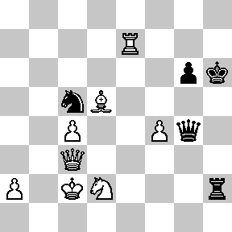  Zadanie 329 1X | 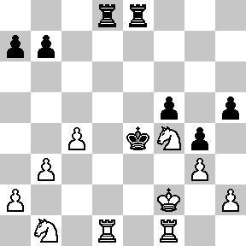 Zadanie 330 1X | Zadanie 333  1.Gg2-e4X  Zadanie 334  1.f2-f4X  SzachyDzieciom.pl
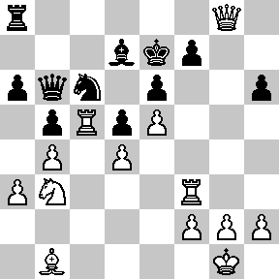  Zadanie 331 1X | 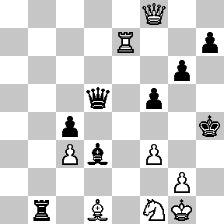 Zadanie 332 1X | Zadanie 335  1.Hc8-c5X  Zadanie 336  1.Hc7:g7X  SzachyDzieciom.pl
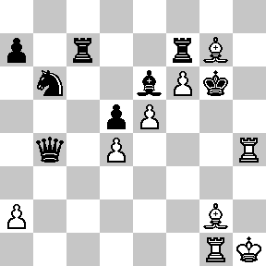  Zadanie 333 1X | 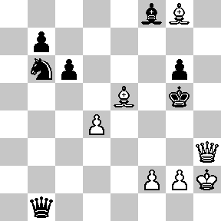 Zadanie 334 1X | Zadanie 329  1.Hc3-h8X  Zadanie 330  1.Wf1-e1X  SzachyDzieciom.pl
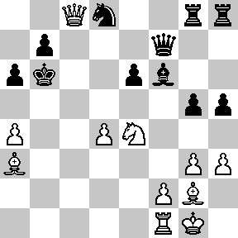  Zadanie 335 1X | 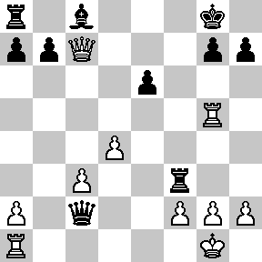 Zadanie 336 1X | Zadanie 331  1.Wf3:f7X  Zadanie 332  1.Hf8-h6X  SzachyDzieciom.pl
Tydzień 11. Kurs interaktywny SzachyDzieciom.pl. Mat w 1 posunięciu. – 2 –
Tydzień 11, część 6. Mat w 1 posunięciu. – 3 –
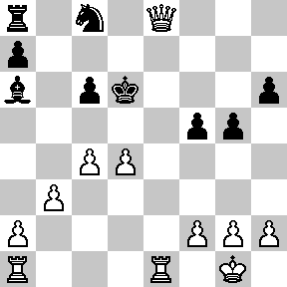  Zadanie 337 1X | 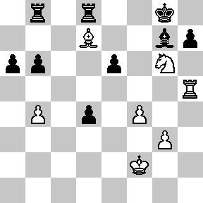 Zadanie 338 1X | Zadanie 341  1.Se7-g6X  Zadanie 342  1.Gc4:d5X  SzachyDzieciom.pl
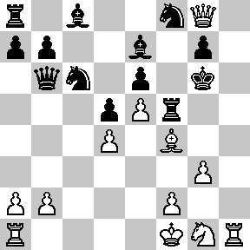  Zadanie 339 1X | 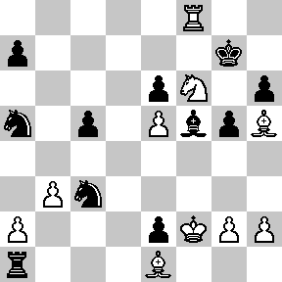 Zadanie 340 1X | Zadanie 343  1.Wb6-b8X  Zadanie 344  1.Gc3-e5X  SzachyDzieciom.pl
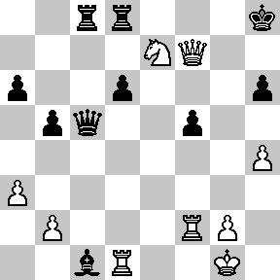  Zadanie 341 1X | 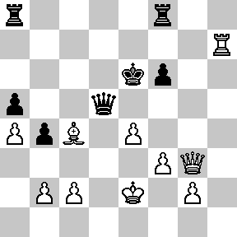 Zadanie 342 1X | Zadanie 337  1.He8-d8X  Zadanie 338  1.Gd7:e6X  SzachyDzieciom.pl
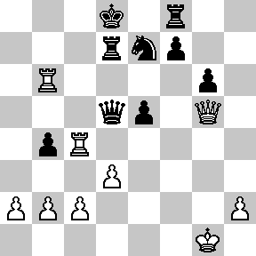  Zadanie 343 1X | 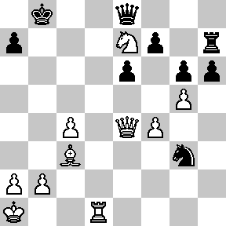 Zadanie 344 1X | Zadanie 339  1.Wh1-h6X  Zadanie 340  1.Wf8-g8X  SzachyDzieciom.pl
Tydzień 11. Kurs interaktywny SzachyDzieciom.pl. Mat w 1 posunięciu. – 3 –

